

青岛征和工业股份有限公司

SIM方法论管理

ERP项目

AN.100

功能设计文档

CUX批量生成销售出货单和打印出货单

作者: 彭海峰

创建日期: 2016年9月28

最后更改日期： 2016年9月28

版本: 1.0

|  |  |
| --- | --- |
| **批准人** |  |
| **征和项目经理:** |  |
| **赛意项目经理:** |  |



## 文档控制

### 更改记录

| 日期 | 作者 | 版本 | 更改参考 |
| --- | --- | --- | --- |
|  |  |  |  |
| 2016-09-28 | 彭海峰 | 1.0 | 无之前版本 |
|  |  |  |  |
|  |  |  |  |
|  |  |  |  |
|  |  |  |  |
|  |  |  |  |

### 审阅

| 姓名 | 职位 | 签字 |
| --- | --- | --- |
|  |  |  |
|  |  |  |
|  |  |  |
|  |  |  |
|  |  |  |
|  |  |  |
|  |  |  |
|  |  |  |

目录

1 文档控制 - 3 -

1.1 更改记录 - 3 -

1.2 审阅 - 3 -

概述 - 5 -

1.3 主要功能 - 5 -

系统设置 - 6 -

销售订单Form详细描述 - 7 -

1.4 基本业务需求 - 7 -

1.5 主要特性 - 7 -

功能特性 - 7 -

1.6 操作特性 - 7 -

1.7 安全特性 - 8 -

1.8 测试要点 - 8 -

1.9 其他注释 - 8 -

概述

目前Oracle系统标准功能不足以支持征和工业批量生成销售出货单需求，EBS自身功能是没有销售出货单的概念和功能，需要通过客户化功能开发满足；

功能需求： 一次操作可以处理同一客户的多个销售订单，按销售订单号的维度生成出货单，一个订单有多个行时可以只指定其中的某几行出货；出货单上的出货数量可以修改，但出货单号不变，生成出货单时不触发销售订单的挑库、物料搬运单、发运确认的事物处理; 出货单的数据要保存在客户化数据基表里；

订单行的剩余出货数量小于等于0时不允许生成出货单。(和客户化数据表里记录的订单行出货数量汇总比较)；

主要包括以下程序、表单：

1）生成出货单并且保存出货单数据到客户表 （功能）

2）打印出货单 （单据报表）

3）设计客户化数据表结构,表结构要包括下面FORM所有列标题的字段（后台表结构），还要考虑到后面的出货单录入运费需要记录的字段。

### 主要功能

结合实际业务，以上程序组主要完成如下功能：

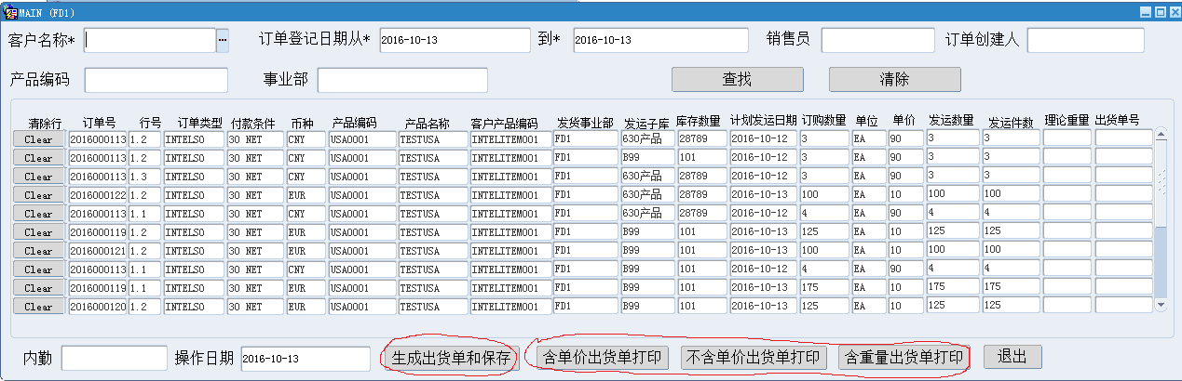

系统设置

维护客户编码和征和编码的对应关系

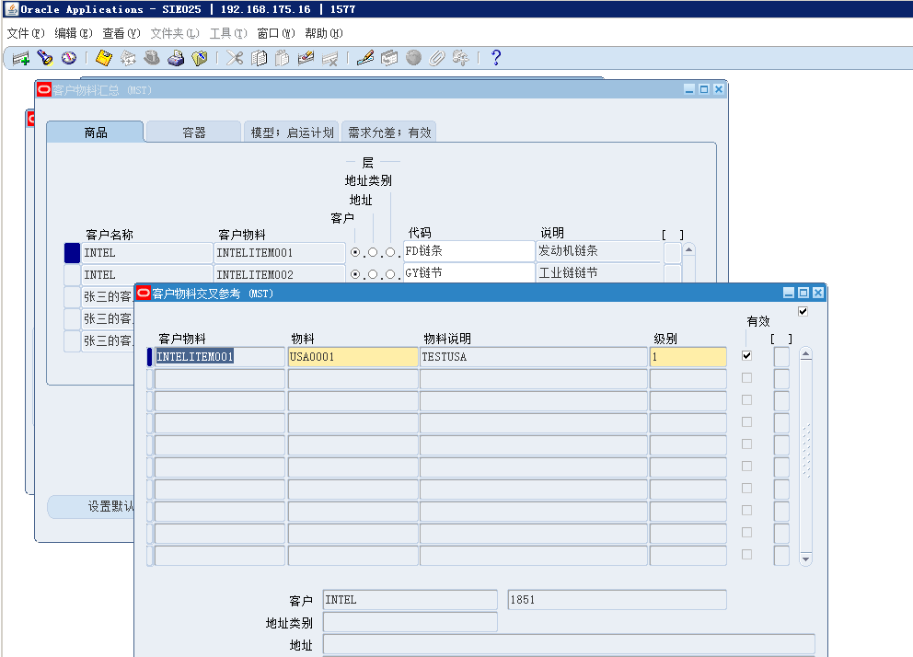

销售订单Form详细描述

本部分描述了功能开发（名称：CUX批量生成销售出货单和打印出货单）的基本业务需求分析。

### 基本业务需求

本文档描述关于此功能的业务需求，详细说明以下内容以及其它必要内容。

开发此功能的目的： 用于销售出货单的生成与打印

使用部门： 销售部

使用人员： 销售内勤

### 主要特性

功能特性

* 1. Form参考样式如下：

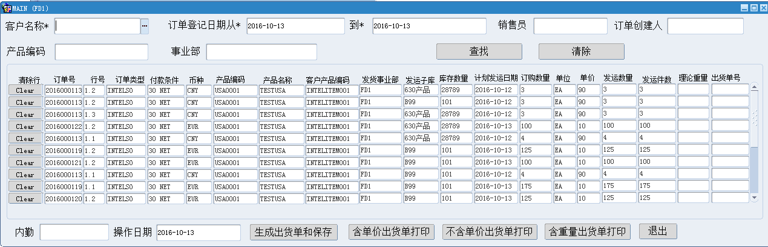

### 操作特性

1. 外观：与Oracle标准Form风格相同。
2. 多人操作：相同岗位的人可同时使用该Form进行自己相关的业务操作，同一记录要能够互锁，不允许相同记录的同时处理。

### 安全特性

1. 查询职责下进入，只能查询，不允许任何更新或删除；
2. 录入职责下进入，允许查询、录入、更新、取消，允许删除。

### 测试要点

1. 测试操作特性和安全特性是否符合要求
2. 测试是否按订单维度生成出货单。
3. 测试已生成的出货单是否可以修改数量，出货单号不变。
4. 已经生成过出货单的订单是否还可以查找到（出货剩余数量为0的情况下）
5. 出货单生成后不触发销售订单的挑库，物料搬运单、发运确认的事务处理。
6. 相对应销售订单的出货单行出货数量之和不能大于对应订单行的订购数量(以销售订单行的维度统计比较)

### 其他注释

无